МИНИСТЕРСТВО НАУКИ И ВЫСШЕГО ОБРАЗОВАНИЯ   
РОССИЙСКОЙ ФЕДЕРАЦИИ

ФЕДЕРАЛЬНОЕ ГОСУДАРСТВЕННОЕ БЮДЖЕТНОЕ ОБРАЗОВАТЕЛЬНОЕ УЧРЕЖДЕНИЕ ВЫСШЕГО ОБРАЗОВАНИЯ

**«БЕЛГОРОДСКИЙ ГОСУДАРСТВЕННЫЙ**

**ТЕХНОЛОГИЧЕСКИЙ УНИВЕРСИТЕТ им. В. Г. ШУХОВА»**

**(БГТУ им. В.Г. Шухова)**

Кафедра программного обеспечения вычислительной техники и автоматизированных систем

**Лабораторная работа №2**

по дисциплине: Основы программирования

тема: «Алгоритмы разветвляющейся структуры»

Выполнил: ст. группы ПВ-223

Пахомов Владислав Андреевич

Проверили:

Притчин Иван Сергеевич

Черников Сергей Викторович

Код-ревьер: ст. группы ПВ-223

Голуцкий Георгий Юрьевич

Белгород 2022 г.

**Лабораторная работа № 2**

**Содержание отчёта:**

* Тема лабораторной работы
* Цель лабораторной работы
* Решения задач
  + Название задачи
  + Исходный код
  + Скриншот с codeforces с указанием вердикта тестирующей системы
* Код-ревью
* Работа над ошибками (код-ревью)
* Вывод

**Тема лабораторной работы:** Алгоритмы разветвляющейся структуры

**Цель лабораторной работы:** закрепление навыков написания линейных и разветвляющихся алгоритмов.

**Решения задач:**

1. Спасти Люка (624A)

#include <stdio.h>  
  
int main() {  
 int lukeWidth, shredderLen, pressVelocity1, pressVelocity2;  
 scanf("%d %d %d %d", &lukeWidth, &shredderLen, &pressVelocity1,

&pressVelocity2);  
  
 int spaceInShredderLeft = shredderLen - lukeWidth;  
 int overallPressVelocity = pressVelocity1 + pressVelocity2;  
 double timeLeft = 1.0 * (spaceInShredderLeft) / (overallPressVelocity);  
  
 printf("%.8f", timeLeft);  
  
 return 0;  
}

Ссылка на репозиторий: <https://github.com/IAmProgrammist/programming-and-algorithmization-basics/blob/c/lab2/624A.c>



1. Поликарп и монеты (1551A)

#include <stdio.h>  
  
int main() {  
 int taskAmount;  
 scanf("%d", &taskAmount);  
  
 for (int i = 0; i < taskAmount; i++) {  
 int gurgles; *// gurgle = "бульк", rubles = "рубли", gurgle + rubles = gurgles (gurbles? rugles?)* scanf("%d", &gurgles);  
  
 int sameAmountOfEachCoin = gurgles / 3;  
 int amountOfCoinsByOne = sameAmountOfEachCoin + (gurgles % 3 == 1);  
 int amountOfCoinsByTwo = sameAmountOfEachCoin + (gurgles % 3 == 2);  
  
 printf("%d %d\n", amountOfCoinsByOne, amountOfCoinsByTwo);  
 }  
  
 return 0;  
}

Ссылка на репозиторий: <https://github.com/IAmProgrammist/programming-and-algorithmization-basics/blob/c/lab2/1551A.c>



1. Номер этажа (1426A)

#include <stdio.h>  
  
int main() {  
 int taskAmount;  
 scanf("%d", &taskAmount);  
  
 for (int i = 0; i < taskAmount; i++) {  
 int apartmentNumber, apartmentsOnFloor;  
 scanf("%d %d", &apartmentNumber, &apartmentsOnFloor);  
  
 int floor;  
 if (apartmentNumber == 1 || apartmentNumber == 2)  
 floor = 1;  
 else {  
 floor = (apartmentNumber - 3) / apartmentsOnFloor + 2;  
 }  
  
 printf("%d\n", floor);  
 }  
  
 return 0;  
}

Ссылка на репозиторий: <https://github.com/IAmProgrammist/programming-and-algorithmization-basics/blob/c/lab2/1426A.c>



1. Два кролика (1304A)

#include <stdio.h>  
  
int main() {  
 int taskAmount;  
 scanf("%d", &taskAmount);  
  
 for (int i = 0; i < taskAmount; i++) {  
 int firstRabbitPosition, secondRabbitPosition,

firstRabbitVelocity, secondRabbitVelocity;  
 scanf("%d %d %d %d", &firstRabbitPosition, &secondRabbitPosition,

&firstRabbitVelocity, &secondRabbitVelocity);  
  
 int distanceBetweenRabbits = secondRabbitPosition –

firstRabbitPosition;  
 int overallVelocity = firstRabbitVelocity + secondRabbitVelocity;  
  
 int requiredTime;  
 if (distanceBetweenRabbits % overallVelocity != 0)  
 requiredTime = -1;  
 else  
 requiredTime = distanceBetweenRabbits / overallVelocity;  
  
 printf("%d\n", requiredTime);  
 }  
  
 return 0;  
}

Ссылка на репозиторий: <https://github.com/IAmProgrammist/programming-and-algorithmization-basics/blob/c/lab2/1304A.c>



1. Торт – это ложь (1519B)

#include <stdio.h>  
  
#define **START_POS_X** 1  
#define **START_POS_Y** 1  
  
int main() {  
 int taskAmount;  
 scanf("%d", &taskAmount);  
  
 for (int i = 0; i < taskAmount; i++) {  
 int fieldWidth, fieldHeight, expectedGurgles;  
 scanf("%d %d %d", &fieldWidth, &fieldHeight, &expectedGurgles);  
  
 int actualGurgles = (fieldWidth - **START_POS_X**) +

fieldWidth * (fieldHeight – **START_POS_Y**);  
 if (actualGurgles == expectedGurgles)  
 printf("YES\n");  
 else  
 printf("NO\n");  
 }  
  
 return 0;  
}

Ссылка на репозиторий: <https://github.com/IAmProgrammist/programming-and-algorithmization-basics/blob/c/lab2/1519B.c>

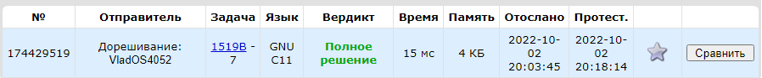

1. Разделение последовательности (1102A)

#include <stdio.h>  
  
int main() {  
 int lastElement;  
 scanf("%d", &lastElement);  
  
 int elementsSum = (1 + lastElement) * lastElement / 2;  
 int minDifference = elementsSum % 2 != 0;  
  
 printf("%d", minDifference);  
  
 return 0;  
}

Ссылка на репозиторий: <https://github.com/IAmProgrammist/programming-and-algorithmization-basics/blob/c/lab2/1102A.c>



1. Не NP (805A)

#include <stdio.h>  
  
int main() {  
 int numberL, numberR;  
 scanf("%d %d", &numberL, &numberR);  
  
 if (numberL == numberR)  
 printf("%d", numberL);  
 else  
 printf("2");  
  
 return 0;  
}

Ссылка на репозиторий: <https://github.com/IAmProgrammist/programming-and-algorithmization-basics/blob/c/lab2/805A.c>



1. На лифте или по лестнице? (1054A)

#include <stdio.h>  
#include <math.h>  
  
int main() {  
 int currentFloor, requiredFloor, liftFloor, stairsPassTime, liftPassTime,

liftOpenCloseDoorTime;  
 scanf("%d %d %d %d %d %d", &currentFloor, &requiredFloor, &liftFloor,  
 &stairsPassTime, &liftPassTime,

&liftOpenCloseDoorTime);  
  
 int floorsToPass = abs(currentFloor - requiredFloor);  
 int stairsTime = floorsToPass * stairsPassTime;  
 int liftTime = (abs(currentFloor - liftFloor) + floorsToPass) * liftPassTime +  
 3 * liftOpenCloseDoorTime;  
  
 if (stairsTime < liftTime)  
 printf("NO");  
 else  
 printf("YES");  
  
 return 0;  
}

Ссылка на репозиторий: <https://github.com/IAmProgrammist/programming-and-algorithmization-basics/blob/c/lab2/1054A.c>



1. Паша и палка (610A)

#include <stdio.h>  
  
int main() {  
 int stickLen;  
 scanf("%d", &stickLen);  
  
 int possibleWays;  
 if (stickLen % 2 == 0)  
 possibleWays = stickLen / 4 + (stickLen % 4 != 0) - 1;  
 else  
 possibleWays = 0;  
  
 printf("%d", possibleWays);  
  
 return 0;  
}

Ссылка на репозиторий: <https://github.com/IAmProgrammist/programming-and-algorithmization-basics/blob/c/lab2/610A.c>

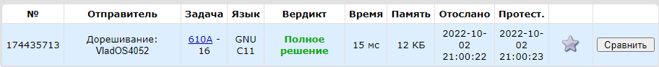

10. ЕхАб И нОд (1325A)

#include <stdio.h>  
  
int main() {  
 int taskAmount;  
 scanf("%d", &taskAmount);  
  
 for (int i = 0; i < taskAmount; i++) {  
 int numberX;  
 scanf("%d", &numberX);  
  
 int numberB = numberX - 1;  
  
 printf("%d %d\n", 1, numberB);  
 }  
  
 return 0;  
}

Ссылка на репозиторий: <https://github.com/IAmProgrammist/programming-and-algorithmization-basics/blob/c/lab2/1325A.c>



11. Три кучки с конфетами (1196A)

#include <stdio.h>  
  
int main() {  
 int taskAmount;  
 scanf("%d", &taskAmount);  
  
 for (int i = 0; i < taskAmount; i++) {  
 long long candiesPileA, candiesPileB, candiesPileC;  
 scanf("%lld %lld %lld", &candiesPileA, &candiesPileB, &candiesPileC);  
  
 long long candiesForBobAndAlice = (candiesPileA + candiesPileB +

candiesPileC) / 2;  
  
 printf("%lld\n", candiesForBobAndAlice);  
 }  
  
 return 0;  
}

Ссылка на репозиторий: <https://github.com/IAmProgrammist/programming-and-algorithmization-basics/blob/c/lab2/1196A.c>

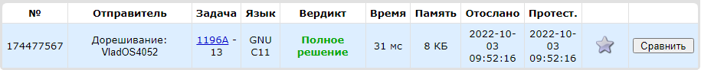

12. Театральная площадь (1A)

#include <stdio.h>  
  
long long ceilFrac(long long a, long long b) {  
 return a % b ? a / b + 1 : a / b;  
}  
  
int main() {  
 long long squareWidth, squareHeight, flagstoneSize;  
 scanf("%lld %lld %lld", &squareWidth, &squareHeight, &flagstoneSize);  
  
 long long flagstoneAmount = ceilFrac(squareWidth, flagstoneSize) *  
 ceilFrac(squareHeight, flagstoneSize);  
  
 printf("%lld", flagstoneAmount);  
  
 return 0;  
}

Ссылка на репозиторий: <https://github.com/IAmProgrammist/programming-and-algorithmization-basics/blob/c/lab2/1A.c>

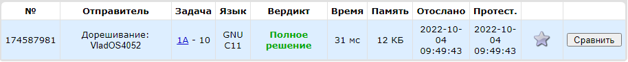

13. Найти Амира (804A)

#include <stdio.h>  
  
long long ceilFrac(long long a, long long b) {  
 return a % b ? a / b + 1 : a / b;  
}  
  
int main() {  
 int schoolsAmount;  
 scanf("%d", &schoolsAmount);  
  
 int ticketsTotalPrice = ceilFrac(schoolsAmount, 2) - 1;  
  
 printf("%d", ticketsTotalPrice);  
  
 return 0;  
}

Ссылка на репозиторий: <https://github.com/IAmProgrammist/programming-and-algorithmization-basics/blob/c/lab2/804A.c>

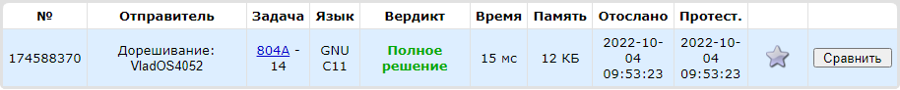

14. Пицца, пицца, пицца!!! (979A)

#include <stdio.h>  
  
#define **BIRTHDAY_PERSONS** 1  
  
int main() {  
 long long friendsAmount;  
 scanf("%lld", &friendsAmount);  
  
 long long totalPizzaConsumers = friendsAmount + **BIRTHDAY_PERSONS**;  
  
 long long cuts;  
 if (totalPizzaConsumers % 2 == 0 || totalPizzaConsumers == 1)  
 cuts = totalPizzaConsumers / 2;  
 else  
 cuts = totalPizzaConsumers;  
  
 printf("%lld", cuts);  
  
 return 0;  
}

Ссылка на репозиторий: <https://github.com/IAmProgrammist/programming-and-algorithmization-basics/blob/c/lab2/979A.c>



15. Минимальное число (1101A)

#include <stdio.h>  
  
int main() {  
 int taskAmount;  
 scanf("%d", &taskAmount);  
  
 for (int i = 0; i < taskAmount; i++) {  
 int leftBound, rightBound, divisor;  
 scanf("%d %d %d", &leftBound, &rightBound, &divisor);  
  
 int minNumber;  
 if (divisor < leftBound)  
 minNumber = divisor;  
 else  
 minNumber = (rightBound / divisor + 1) * divisor;  
  
 printf("%d\n", minNumber);  
 }  
  
 return 0;  
}

Ссылка на репозиторий: <https://github.com/IAmProgrammist/programming-and-algorithmization-basics/blob/c/lab2/1101A.c>

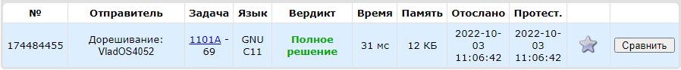

16. Оплата без сдачи (1256A)

#include <stdio.h>  
  
long long min(long long a, long long b) {  
 return a < b ? a : b;  
}  
  
int main() {  
 int taskAmount;  
 scanf("%d", &taskAmount);  
  
 for (int i = 0; i < taskAmount; i++) {  
 int firstMoneyTypeAmount, firstMoneyTypeValue, secondMoneyTypeAmount,

requiredValue;  
 scanf("%d %d %d %d", &firstMoneyTypeAmount, &secondMoneyTypeAmount,  
 &firstMoneyTypeValue, &requiredValue);  
  
 int firstMoneyTypeRequired = min(firstMoneyTypeAmount,

requiredValue / firstMoneyTypeValue);  
 requiredValue -= firstMoneyTypeRequired * firstMoneyTypeValue;  
  
 if (requiredValue > secondMoneyTypeAmount)  
 printf("NO\n");  
 else  
 printf("YES\n");  
 }  
  
 return 0;  
}

Ссылка на репозиторий: <https://github.com/IAmProgrammist/programming-and-algorithmization-basics/blob/c/lab2/1256A.c>

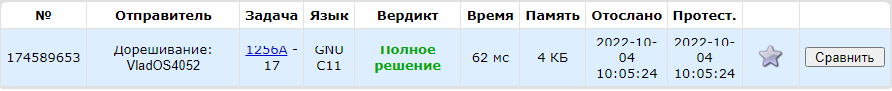

17. Магазины пончиков (1373A)

#include <stdio.h>  
  
int main() {  
 int taskAmount;  
 scanf("%d", &taskAmount);  
  
 for (int i = 0; i < taskAmount; i++) {  
 long long singleDonutPrice, amountOfDonutsInBox, priceOfDonutsBox;  
 scanf("%lld %lld %lld", &singleDonutPrice, &amountOfDonutsInBox,

&priceOfDonutsBox);  
  
 long long donutsForFirstShop;  
 if (singleDonutPrice < priceOfDonutsBox)  
 donutsForFirstShop = 1;  
 else  
 donutsForFirstShop = -1;  
  
 long long donutsForSecondShop;  
 if (priceOfDonutsBox < singleDonutPrice * amountOfDonutsInBox)  
 donutsForSecondShop = amountOfDonutsInBox;  
 else  
 donutsForSecondShop = -1;  
  
 printf("%lld %lld\n", donutsForFirstShop, donutsForSecondShop);  
 }  
  
 return 0;  
}

Ссылка на репозиторий: <https://github.com/IAmProgrammist/programming-and-algorithmization-basics/blob/c/lab2/1373A.c>



18. Сумма нечетных чисел (1327A)

#include <stdio.h>  
  
int main() {  
 int taskAmount;  
 scanf("%d", &taskAmount);  
  
 for (int i = 0; i < taskAmount; i++) {  
 long long requiredSum, amountOfNumbers;  
 scanf("%lld %lld", &requiredSum, &amountOfNumbers);  
  
 if (amountOfNumbers * amountOfNumbers <= requiredSum &&

requiredSum % 2 == amountOfNumbers % 2)  
 printf("YES\n");  
 else  
 printf("NO\n");  
 }  
  
 return 0;  
}

Ссылка на репозиторий: <https://github.com/IAmProgrammist/programming-and-algorithmization-basics/blob/c/lab2/1327A.c>



19. Медведь Василий и треугольник (336A)

#include <stdio.h>  
#include <math.h>  
  
int sign(int num) {  
 return num >= 0 ? 1 : -1;  
}  
  
int main() {  
 int rectangleX, rectangleY;  
 scanf("%d %d", &rectangleX, &rectangleY);  
  
 int triangleSideLength = abs(rectangleX) + abs(rectangleY);  
  
 int triangleX1, triangleY1, triangleX2, triangleY2;  
 if (rectangleX > 0) {  
 triangleX1 = triangleSideLength * sign(rectangleX);  
 triangleY1 = 0;  
 triangleX2 = 0;  
 triangleY2 = triangleSideLength * sign(rectangleY);  
 } else {  
 triangleX1 = 0;  
 triangleY1 = triangleSideLength * sign(rectangleY);  
 triangleX2 = triangleSideLength * sign(rectangleX);  
 triangleY2 = 0;  
 }  
  
 printf("%d %d %d %d", triangleX1, triangleY1, triangleX2, triangleY2);  
  
 return 0;  
}

Ссылка на репозиторий: <https://github.com/IAmProgrammist/programming-and-algorithmization-basics/blob/c/lab2/336A.c>



**Код-ревью:**

Странное название константы в 14, решить можно было проще без else if

Плохая читаемость кода при переносе строк

**Работа над ошибками (код-ревью):**

Переименовал константу BIRTHDAY_BOYS_AND_GIRLS -> BIRTHDAY_PERSONS

Оптимизировал решение 14 задачи

Улучшил форматирование кода при переносе строк.

**Вывод:** в ходе выполнения лабораторной работы закреплены навыки написания линейных и разветвляющихся алгоритмов.